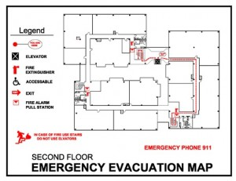
Primjer plana evakuacije kojeg svaki iznajmljivač mora nacrtati sam za svoj obiteljski smještaj.
Razvidno je iz ovog dopisa da svaka smještajna jedinica kao i svaki smještajni objekt treba imati plan evakuacije. Najbolje da je istaknut s unutrašnje strane vrata.

PREDMET: Plan evakuacije smještajnog objekta iznajmljivača - mišljenje, daje se

Poštovani,

U vezi s Vašim upitom od 11. prosinca 2014. godine, što trebaju sadržavati pisane upute u slučaju nastanka požara i plan evakuacije smještajnog objekta iznajmljivača, navodimo sljedeće:

Člankom 15. stavkom 1. Pravilnika o razvrstavanju i kategorizaciji objekata u kojima se pružaju ugostiteljske usluge u domaćinstvu (Narodne novine, broj 88/07, 58/08, 45/09 i 78/14) kao opći minimalni uvjet propisano je da smještajni objekt iznajmljivača mora imati pisane upute u slučaju nastanka požara. No, prilozima tome Pravilniku propisani su minimalni uvjeti za vrstu i kategoriju smještajnih objekata iznajmljivača, pa je kao jedan od uvjeta propisano da objekt mra imati plan evakuacije,koji mora biti izložen na unutarnjoj strani ulaznih vrata ili u neposrednoj blizini.

Stoga smatramo da smještajni objekt iznajmljivača treba imati samo plan evakuacije.

Plan evakuacije obvezno se primjenjuje na sve smještajne objekte iznajmljivača, neovisno o veličini i
broju kreveta.
Cit. Pravilnikom nije propisano što sve mora sadržavati plan evakuacije smještajnog objekta iznajmljivača i na kojem jeziku morabiti istaknut, no mišljenja smo da je dovoljno da sadrži prikaz tlocrta prostorija te
propisane oznake i upute kojima će se osobe upozoriti na planirane evakuacijske putove i izlaze, na
hrvatskom jeziku, a može biti istaknut i na stranom jeziku ukoliko se iznajmljuje strancima.

POMOĆNICA MINISTRA
Božica Lapić

